Ингульская Л.В. 10 класс. География. 07.02.2022 Урок № 13

Тема. Ресурсообеспеченность.
Цель урока: формирование знаний о ресурсообеспеченности стран мира.
1. Изучение нового материала. Прочитайте, запишите кратко в тетрадь.
Запасы природных ресурсов не одинаковы и распределены неравномерно. В разных странах и регионах степень ресурсообеспеченности неодинакова.
Ресурсообеспеченность – это соотношение между величиной природных ресурсов и размерами их использования.
На показатель ресурсообеспеченности (Р) влияет не только величина запасов ресурсов, но и величина их добычи. Как же рассчитать величину ресурсообеспеченности?
1) Ресурсообеспеченность = запасы : на добычу (число лет, на которое хватит этого ресурса).
2) Ресурсообеспеченность = запасы : население (запасы из расчета на душу населения).
2. Закрепление изученного материала. Запишите примеры решения задач.
1) Рассчитайте ресурсообеспеченность США железной рудой, если площадь страны – 9,4 млн. км², население – 308 млн. чел., запасы составляют 5 млрд. т, а добыча – 534 млн. т.
Решение:
1) 5 млрд. т : 534 млн. т = 9,36 лет
2) 5 млрд. т : 308 млн. чел. = 16,23 т на душу населения
Ответ: США хватит железной руды на 9,36 лет; из расчета на душу населения запасы составляют 16,23 т.
2) Используя данные из приведенной ниже таблицы, сравните ресурсообеспеченность стран нефтью.
Решение:
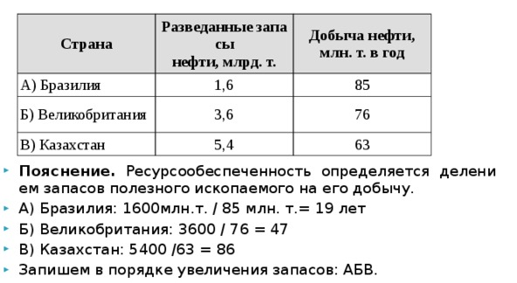

3. Домашнее задание.
Решите задачу. Рассчитайте ресурсообеспеченность России каменным углем, если площадь страны – 17 млн. км², население – 142 млн. чел., запасы составляют 4400 млрд. т, а добыча – 353 млн. т.

Задание, выполненное в письменном виде, должно быть сфотографировано или отсканировано и отправлено в виде файла. Для обратной связи можно использовать электронную почту lingulskaya@mail.ru, социальные сети ВК, ОК, мессенджеры WhatsApp и Viber.

